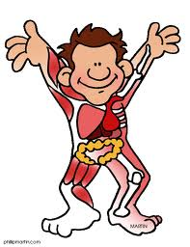

**1**

a.shoulders b.ear

c.face d.body

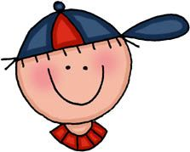

**2**

a.hands b.knees

c.head d.toes

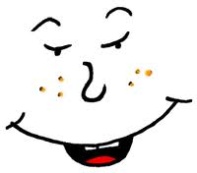

**3**

a.back b.face

c.arms d.legs

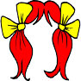

**4**

a.nose b.neck

c.hair d.mouth



**5**

a.eyes b.eye

c.tooth d.tongue

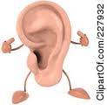

**6**

a.arms b.eyes

c.feet d.ears



**7**

a.mouth b.toes

c.elbow d.body

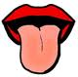

**8**

a. tongue b.eyes

c.face d.hands

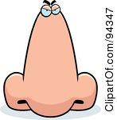

**9**

a.eyebrow b.cheek

c.nose d.foot

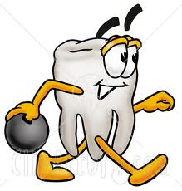

**100**

a.elbows b.toes

c.knee d.tooth

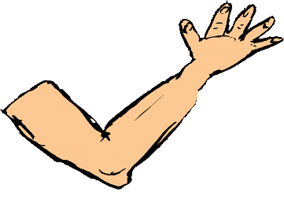

**110**

a.arms b.body

c.head d.fingers

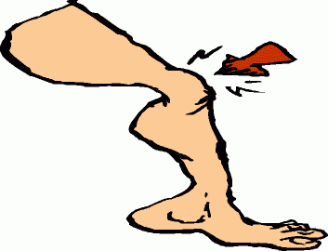

**120**

a.hair b.knees

c.eye d.knee

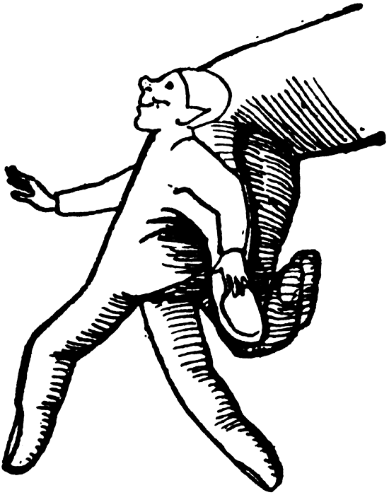

**21**

**130**

a.shoulders b.leg

c.finger d.toes

**140**

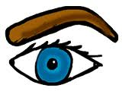

a.neck b.eyebrow

c.ears d.eye

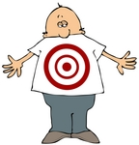

**150**

a.hair b.mouth

c.stomach d.toes

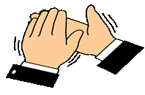

**160**

a.neck b.knees

c.arm d.hands

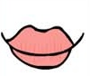

**170**

a.tongue b.lips

c.feet d.teeth

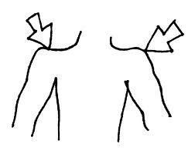

**180**

a.cheeks b.shoulders

c.nose d.face

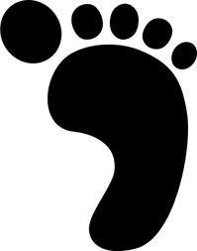

**190**

a.toe b.finger

c.elbows d.hair

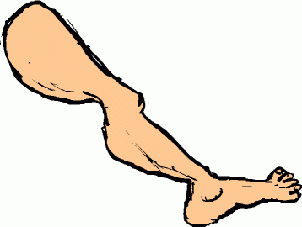

**20**

a.arm b.stomach

c.leg d.neck

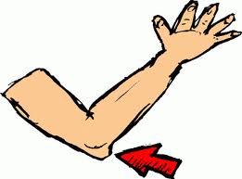

a.tongue b.head

c.lips d.elbow



**22**

a.hair b.legs

c.cheeks d.arms

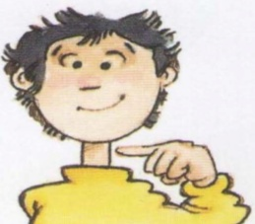

**23**

a.toes b.neck

c.knee d.body

**24**

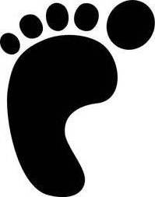

a.hair b.feet

c.ears d.foot

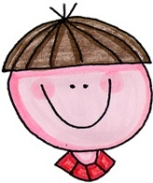

**25**

a.cheek b.nose



c.body d.chin